1Тема: Типографіка Twitter Bootstrap 4

2 Мета: Навчитися використовувати правильні заголовки, підзаголовки. Навчитися використовувати скорочення, вирівнювати текст, працювати зі списками. Навчитися використовувати таблиці Bootstrap 4 з усіма стилями.

3 Технічне забезпечення: ПК

5. Завдання

1. Ознайомитись з офіційним сайтом
Ресурси:
https://getbootstrap.com/docs/4.0/content/typography/
https://getbootstrap.com/docs/4.0/content/code/
https://getbootstrap.com/docs/4.0/content/images/
https://getbootstrap.com/docs/4.0/content/tables/
https://getbootstrap.com/docs/4.0/content/figures/
https://itchief.ru/bootstrap/figures-v4

2. Написати рівняння х = (у + о) * р, де х, у, о, р - змінні.

3. Вивести на сторінці поєднання клавіш Ctrl + C, Alt + F4, Ctrl + Shift + Del

4. Створити «Чуйну» таблицю (яка буде прокручуватися горизонтально, починаючи з розміру -sm | -md | -lg | -xl ) та в якій:
- при наведенні на рядок, він виділяється;
- використайте Контекстуальні класи для розмальовки рядів або окремих елементів таблиці.

Варіант 5
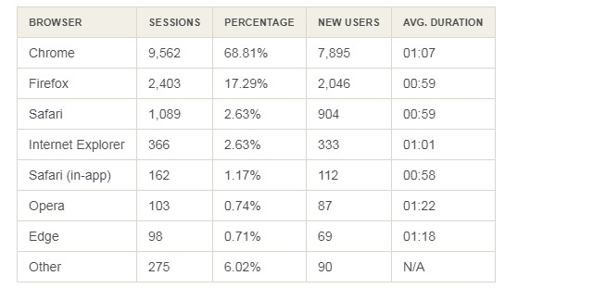
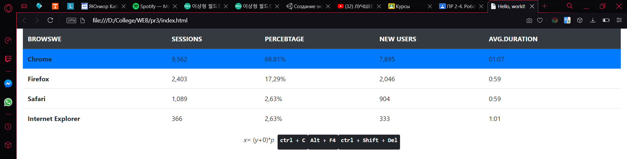
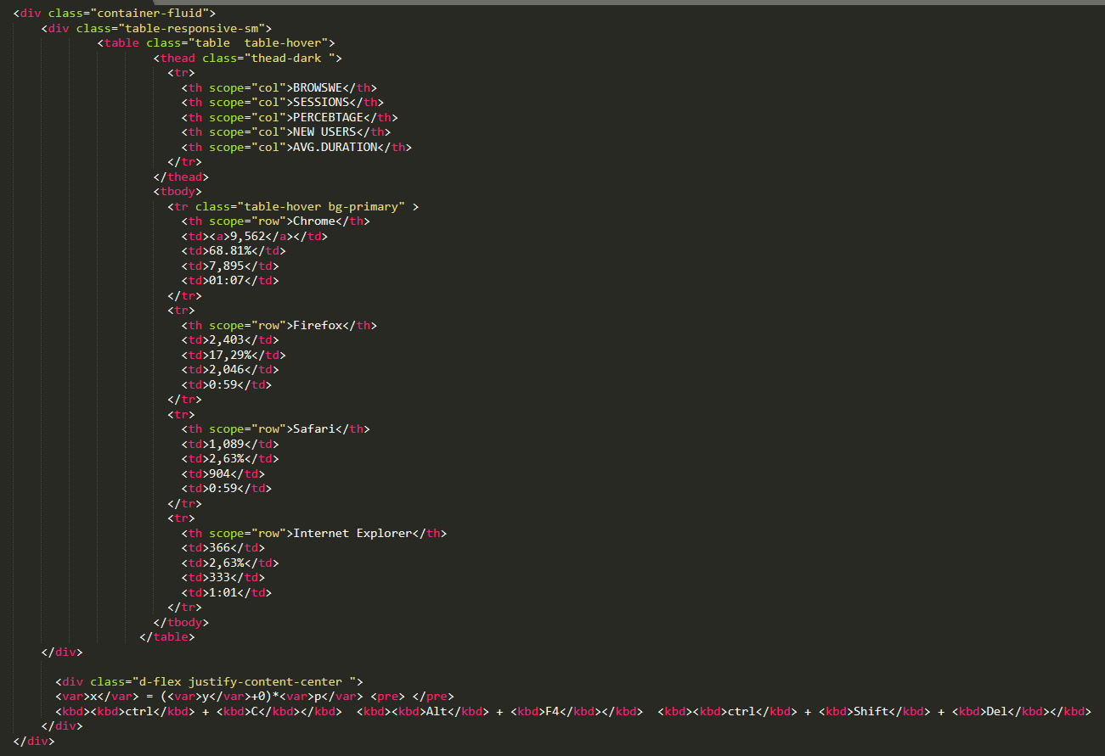
Висновок: Виконуючи цю практичну роботу я навчився використовувати правильні заголовки, підзаголовки, використовувати скорочення, вирівнювати текст, працювати зі списками и також навчився використовувати таблиці Bootstrap 4 з усіма стилями.

